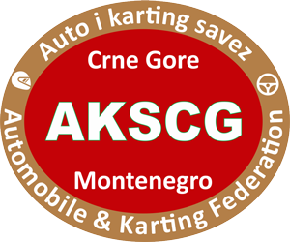
Adresa: Ul. Vasa Raičkovića 36, 81000 Podgorica
www.akscg.com
Email: office@akscg.com
Tel. +382 68 336 339
Ž.R. 530-29205-86 NLB banka
PIB: 11063152

ZAHTJEV
Za izdavanje sudijske licence na brdskim stazama za 2026. godinu

Ime i prezime ___________________________________

JMBG: ____________________________

Telefon: __________________________

Adresa i mjesto kandidata: ________________________

E-mail ___________________________

Status kanidata: Zaposlen Nezaposlen Penzioner (zaokružiti)

Broj računa kandidata: ________________________ Banka: _________________

Broj sudijske licence iz 2025. godine (ili od prije), ako se prijavljuje novi kandidat koji nema licencu za sudiju ovo polje preskače:____________________

Napomena:
Sudija svojim potpisom garantuje tačnost podataka.
Svaku promjenu dužan je da prijavi u Auto i karting savez Crne Gore

Podnosilac zahtjeva

___________________________

Datum:_________________

